|  |  |
| --- | --- |
|  | **UNIVERSIDADE DO ESTADO DE**  **SANTA CATARINA - UDESC**  **CENTRO DE CIÊNCIAS TECNOLÓGICAS - CCT** |

**Unidade Curricular:** Algoritmos

**Curso:** Bacharelado em Ciência da Computação

**Nome:**

### **REVISÃO ESTRURAS DE REPETIÇÃO**

#### - Resolver 20 exercícios (do 4.5 em diante) para entregar, individual, arquivo .doc com [enunciado](https://moodle.joinville.udesc.br/mod/resource/view.php?id=227667) copiado. Anexar tela de dados de entrada e dados de saída no documento. Conta como nota complementar de trabalho.

**4.5 Ache o erro em cada um dos seguintes trechos de códigos. (Nota: pode haver mais de um erro.)**

a) For ( x = 100, x >= 1, x++ )

printf( “%d\n”, x );

b) O código a seguir deveria imprimir se determinado inteiro é ímpar ou par:

switch ( valor % 2 ) {

case 0:

printf( “Inteiro par\n” );

case 1:

printf( “Inteiro ímpar\n” );

}

c) O código a seguir deveria ler um inteiro e um caractere e imprimi-los. Suponha que o usuário digite 100 A.

scanf( “%d”, &intVal );

charVal = getchar();

printf( “Inteiro: %d\nCaractere: %c\n”,

intVal, charVal );

d) for ( x = .000001; x == .0001; x += .000001 ) {

printf( “%.7f\n”, x );

}

e) O código a seguir deveria exibir os inteiros ímpares de 999 a 1:

for ( x = 999; x >= 1; x += 2 ) {

printf( “%d\n”, x );

}

f) O código a seguir deveria exibir os inteiros pares de 2 a 100:

contador = 2;

Do {

if ( contador % 2 == 0 ) {

printf( “%d\n”, contador );

}

contador += 2;

} While ( contador < 100 );

g) O código a seguir deveria somar os inteiros de 100 a 150 (supondo que total seja inicializado com 0):

for ( x = 100; x <= 150; x++ ); {

total += x;

}

**4.6 Indique quais valores da variável de controle x são impressos por cada uma das seguintes estruturas for:**

a) for ( x = 2; x <= 13; x += 2 ) {

printf( “%d\n”, x );

}

b) for ( x = 5; x <= 22; x += 7 ) {

printf( “%d\n”, x );

}

c) for ( x =3 ; x <=15; x +=3 ) {

printf( “%d\n”, x );

}

d) for ( x =1 ; x <=5; x +=7 ) {

printf( “%d\n”, x );

}

e) for ( x =12 ; x >=; x -=3 ) {

printf( “%d\n”, x );

}

**4.7 Escreva estruturas for que imprimam a seguinte sequência de valores:**

a) 1,2,3,4,5,6,7

b)3,8,13,18,23

c)20,14,8,2,-4,-10

d)19,27,35,43,51

**4.8 O que o programa a seguir faz?**

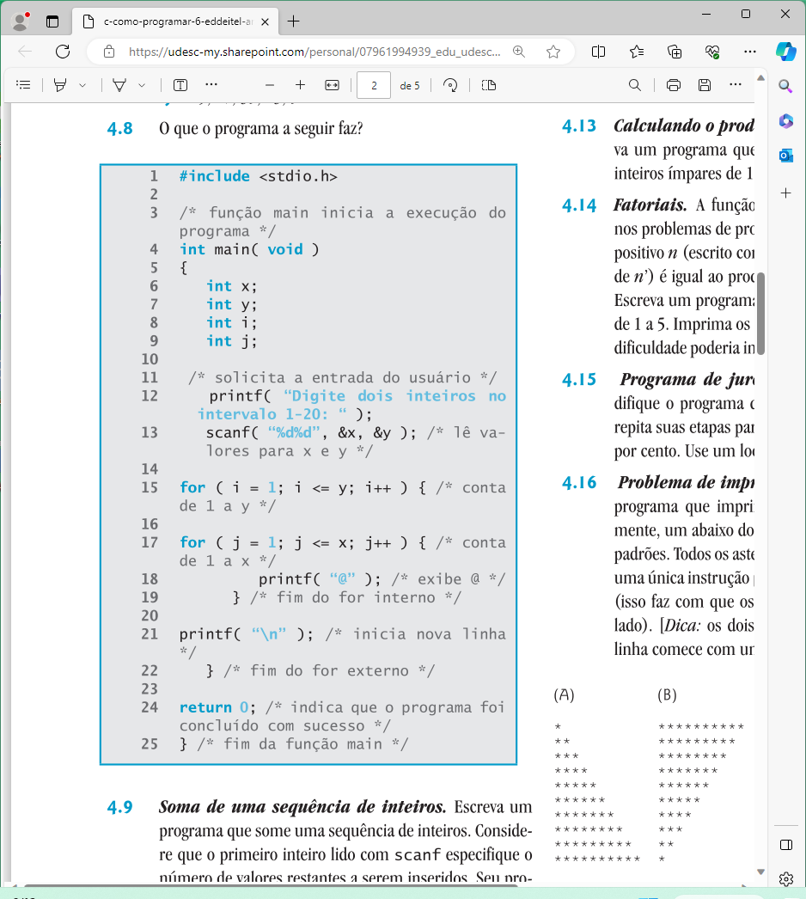

**4.9 *Soma de uma sequência de inteiros.*** Escreva um programa que some uma sequência de inteiros. Considere que o primeiro inteiro lido com *scanf*  especifique o número de valores restantes a serem inseridos. Seu programa deve ler apenas um valor toda vez que *scanf* for executado. Uma sequência típica poderia ser

5 100 200 300 400 500

Onde o 5 indica que os cinco valores subsequentes devem ser somados.

**4.10 *Média de uma sequência de inteiros.*** Escreva um programa que calcule e imprima a média de vários inteiros. Considere que o último valor lido com scanf seja a sentinela 9999. Uma sequência de entrada típica poderia ser

10 8 11 7 9 9999

Indicando que é preciso calcular a média de todos os valores anteriores a 9999.

**4.11 *Ache o menor.*** Escreva um programa que encontre o menor de vários inteiros. Considere que o primeiro valor lido especifique o número de valores restantes.

**4.12 *Calculando a soma de inteiros pares.*** Escreva um programa que calcule e imprima a soma dos inteiros pares de 2 a 30

**4.13 *Calculando o produto de inteiros ímpares.*** Escreva um programa que calcule e imprima o produto dos inteiros ímpares de 1 a 15.

**4.14 *Fatoriais.*** A função  *fatorial* é usada com frequência nos problemas de probabilidade. O fatorial de um inteiro positivo n (escrito como n! E pronunciado como ‘fatorial de n’) é igual ao produto dos inteiros positivos de 1 a n. Escreva um programa que avalie os fatoriais dos inteiros de 1 a 5. Imprima os resultados em formato tabular. Que dificuldade poderia impedi-lo de calcular o fatorial de 20?

**4.15 *Programa de juros compostos modificado.*** Modifique o programa de juros compostos da seção 4.6 e repita suas etapas para taxas de juros de 5, 6, 7, 8, 9 e 10 por cento. Use um *loop for* para variar a taxa de juros.

**4.16** ***Problema de impressão de triângulo.*** Escreva um programa que imprima os padrões a seguir separadamente, um abaixo do outro. Use *loops for* para gerar os padrões. Todos os asteriscos (*) devem ser impressos por uma única instrução *printf* na forma *printf(“*”)*; (isso faz com que os asteriscos sejam impressos lado a lado). [*Dica:* os dois últimos padrões exigem que cada linha comece com um número de espaços apropriado.]

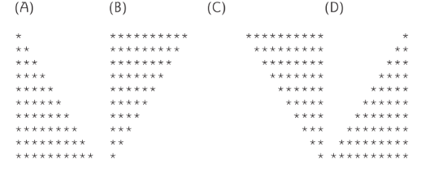

**4.17** ***Calculando limites de crédito.*** Poupar dinheiro vem se tornando algo cada vez mais difícil de se fazer durante períodos de recessão, de modo que as empresas podem estreitar seus limites de crédito para impedir que suas contas a receber (dinheiro devido a elas) se tornem muito grandes. Em resposta a uma recessão prolongada, uma empresa cortou os limites de crédito de seus clientes pela metade. Assim, se um cliente em particular tinha um limite de crédito de R$ 2.000,00, agora ele é de R$ 1.000,00. Se um cliente tinha um limite de R$ 5.000,00, agora ele é de R$ 2.500,00. Escreva um programa que analise o status de crédito de três clientes dessa empresa. Você receberá as seguintes informações:

**a)** O número da conta do cliente.

**b)** O limite de crédito do cliente antes da recessão.

**c)** O saldo atual do cliente (ou seja, o valor que o cliente deve à empresa).

Seu programa deve calcular e imprimir o novo limite de crédito para cada cliente e deve determinar (e imprimir) quais clientes têm saldo atual superior a seus novos limites de crédito.

**4.18** ***Programa de exibição de gráficos de barras.*** Uma aplicação interessante dos computadores é a de desenhar gráficos e gráficos de barras (às vezes, chamados ‘histogramas’). Escreva um programa que leia cinco números (entre 1 e 30). Para cada número lido, seu programa deverá exibir uma linha contendo esse número de asteriscos adjacentes. Por exemplo, se seu programa ler o número sete, ele deverá exibir *******.

**4.19 *Calculando vendas.*** Um varejista on-line vende cinco produtos diferentes cujos preços de revenda aparecem na tabela a seguir:

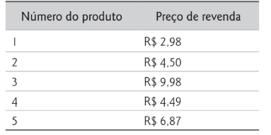

Escreva um programa que leia uma série de pares de números da seguinte forma:

1. Número do produto.
2. Quantidade vendida durante um dia.

Seu programa deverá usar uma estrutura *switch* para ajudar a determinar o preço de revenda para cada produto. O programa deverá calcular e exibir o valor de revenda total de todos os produtos vendidos na semana anterior.

**4.20 *Tabelas verdade.*** Complete as tabelas verdade a seguir preenchendo cada espaço com 0 ou 1.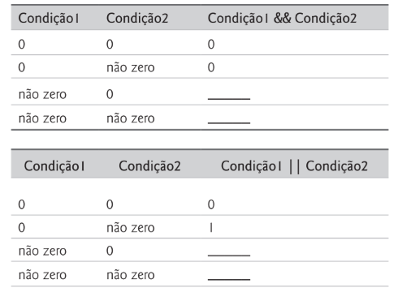

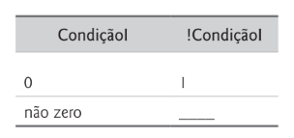

**4.21** Reescreva o programa da Figura 4.2 de modo que a inicialização da variável *contador* seja feita na declaração e não na estrutura *for.*

**4.22 *Nota média.*** Modifique o programa da Figura 4.7 de modo que seja possível calcular a nota média da classe.

**4.23 *Calculando juros compostos com inteiros.*** Modifique o programa da Figura 4.6 de modo que ele use apenas inteiros para calcular os juros compostos. [*Dica:* trate todos os valores monetários como números inteiros de centavos. Depois ‘quebre’ o resultado em sua parte de real e em sua parte de centavos usando as operações de divisão e módulo, respectivamente. Insira uma vírgula.]

**4.24** *Considere i = 1, j = 2, k = 3 e m = 2.* O que cada uma das seguintes instruções imprime?

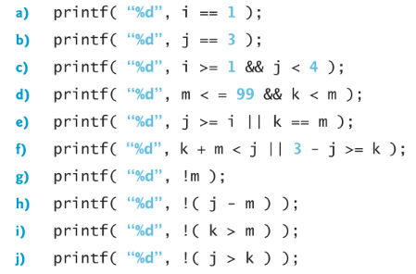

**4.25 *Tabela de equivalência decimal, binária, octal e hexadecimal.*** Escreva um programa que imprima uma tabela dos equivalentes binário, octal e hexadecimal dos números decimais no intervalo de 1 a 256. Se você não estiver acostumado com esses sistemas numéricos, leia o Apêndice C antes de tentar realizar esse exercício.